PROYECTO FINAL INTEGRADOR
Estructura de Datos II — Árboles y Grafos
Gestor de Catálogo para un Estudio de Videojuegos:
integración de un Árbol Binario de Búsqueda y un Grafo de Afinidad
Estudiante: César Paredes Real
Carrera: Ingeniería Informática — 2do Año
Asignatura: Estructura de Datos II

Índice
1. Descripción de la problemática
2. Diseño de la solución
3. Implementación
4. Análisis de complejidad
5. Pruebas y resultados
6. Conclusiones
7. Referencias bibliográficas

1. Descripción de la problemática

1.1 Contexto
Un estudio y distribuidora de videojuegos administra un catálogo de títulos que crece de forma continua. Cada videojuego se identifica con un código de producto único y guarda información como título, género, año de lanzamiento y calificación. El equipo necesita dar de alta nuevos títulos, retirar otros del catálogo, corregir sus datos y, sobre todo, localizar un videojuego concreto de forma rápida a partir de su código, así como obtener listados ordenados del catálogo completo.
De forma paralela, la plataforma ofrece un sistema de recomendaciones. La idea no es solo decir qué juegos se parecen a uno dado, sino sugerir al jugador una cadena de títulos progresivamente relacionados que lo lleve, partiendo de un juego que le gustó, hasta otro objetivo, minimizando en cada salto la diferencia de afinidad. Por ejemplo: a alguien que disfrutó un juego relajado de simulación se le puede tender un puente hasta un RPG exigente pasando por títulos intermedios de dificultad y estilo crecientes.

1.2 Objetivo específico
Desarrollar en Java una aplicación de consola que gestione el catálogo de videojuegos y su red de recomendaciones, integrando un árbol binario de búsqueda para el registro maestro de títulos y un grafo ponderado para las relaciones de afinidad, junto con los algoritmos necesarios para consultarlos.

1.3 Justificación del uso de un árbol
El catálogo es una colección dinámica sobre la que se realizan altas, bajas, modificaciones y, sobre todo, búsquedas frecuentes por una clave única y ordenable: el código del videojuego. Un árbol binario de búsqueda (ABB) responde exactamente a este patrón de uso: mantiene los elementos ordenados por clave, ofrece búsqueda, inserción y eliminación en tiempo O(log n) en promedio, y su recorrido inorden produce el listado completo ordenado por código sin coste adicional de ordenación. Frente a una lista o un arreglo, evita recorridos lineales en cada búsqueda; frente a una tabla hash, conserva el orden, lo que el problema exige para los listados.

1.4 Justificación del uso de un grafo
Las relaciones de afinidad entre videojuegos no forman una jerarquía, sino una red: un mismo título puede estar relacionado con varios otros, las relaciones son recíprocas y cada una tiene una intensidad. Esto es, por definición, un grafo no dirigido y ponderado, donde los vértices son los videojuegos y el peso de cada arista representa la distancia de afinidad (cuanto menor, más parecidos). La consulta central la cadena de recomendación más afín entre dos juegos equivale a encontrar el camino de costo mínimo entre dos vértices, problema que resuelve el algoritmo de Dijkstra. Adicionalmente, un recorrido en anchura (BFS) permite explorar qué títulos son alcanzables desde uno dado, en orden de cercanía.

1.5 Por qué se necesitan ambas estructuras
Ninguna de las dos estructuras resuelve por sí sola el problema completo. El árbol es eficiente para almacenar y recuperar entidades por clave, pero no expresa relaciones de muchos a muchos entre ellas. El grafo modela esas relaciones, pero no es adecuado como registro maestro ordenado ni para búsquedas por clave. La solución natural es combinarlos: el árbol es el catálogo (dueño de las entidades) y el grafo describe cómo se relacionan esas mismas entidades. Esta colaboración, lejos de ser decorativa, es la columna vertebral del diseño, como se detalla en la sección siguiente.

2. Diseño de la solución

Organización en paquetes
El código se organiza en tres paquetes, siguiendo una separación de responsabilidades por capas:
- modelo: contiene la entidad del dominio Videojuego.
- estructuras: contiene las estructuras de datos genéricas del proyecto (NodoArbol, ArbolBinarioBusqueda, Arista, Grafo) y el objeto de resultado RutaMinima.
- aplicacion: contiene Catalogo, que integra árbol y grafo, y Main, que ofrece el menú de consola.

2.2 Diagrama de clases
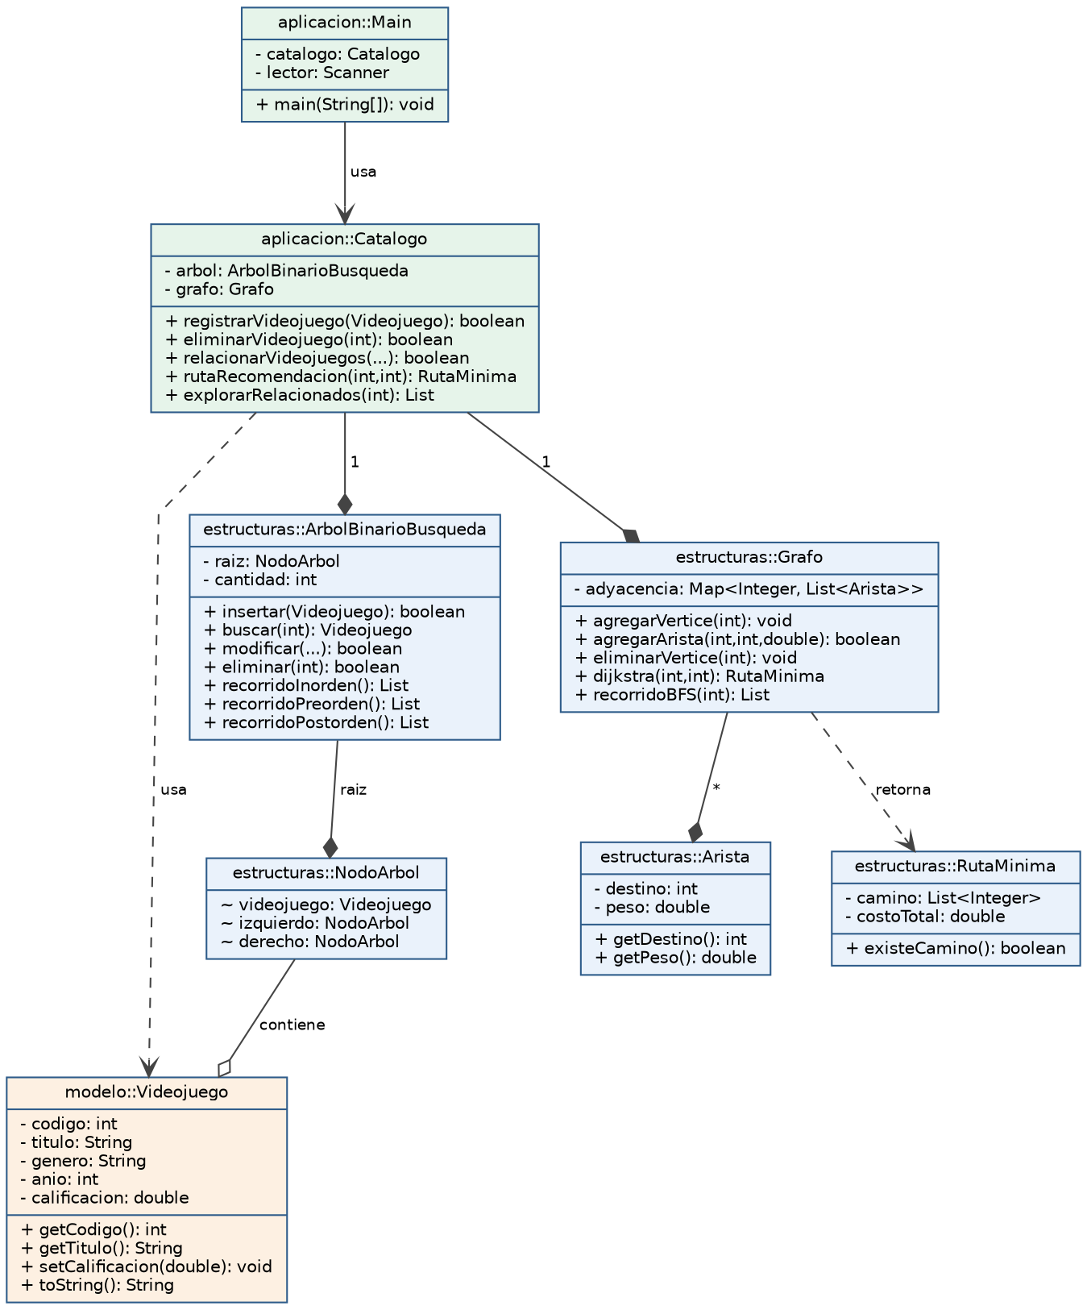
Figura 1. Diagrama de clases de la solución. Catalogo compone el árbol y el grafo; el grafo opera sobre los códigos de los videojuegos almacenados en el árbol.

2.3 Decisiones de diseño
- Clave del ABB. Se usa el código de producto (entero único) como clave de ordenación del árbol. Es una clave natural, estable e inmutable de cada videojuego.
- Representación del grafo. Se emplea lista de adyacencia (un Map de código a lista de aristas). El grafo de afinidad es disperso (cada juego se relaciona con unos pocos), por lo que la lista de adyacencia consume O(V+E) de memoria frente a O(V²) de la matriz y permite recorrer los vecinos de un vértice en tiempo proporcional a su grado.
- Grafo no dirigido y ponderado. La afinidad es simétrica, de modo que cada arista se almacena en ambos sentidos. El peso es la distancia de afinidad: un valor no negativo donde menor significa mayor parecido, lo que habilita el uso de Dijkstra.
- Objeto de resultado. Dijkstra devuelve un objeto RutaMinima con el camino (lista de códigos) y el costo total, separando el cálculo de su presentación.
- Fachada de integración. La clase Catalogo actúa como punto único de coordinación: toda alta, baja o relación pasa por ella, garantizando que árbol y grafo permanezcan coherentes.

2.4 Relación entre las estructuras
La integración se sostiene sobre una invariante: el conjunto de vértices del grafo es siempre un subconjunto de las claves presentes en el árbol. Las operaciones de Catalogo mantienen esa invariante en todo momento:
- Al registrar un videojuego, se inserta en el árbol y se crea su vértice en el grafo.
- Al eliminar un videojuego, se borra del árbol y se elimina su vértice del grafo junto con todas sus aristas (borrado en cascada).
- Antes de crear una arista de afinidad, se verifica en el árbol que ambos videojuegos existan.
- La ruta de recomendación valida los extremos en el árbol y, tras ejecutar Dijkstra sobre el grafo, traduce los códigos del camino de vuelta a títulos consultando de nuevo el árbol.
De este modo el árbol y el grafo no son módulos aislados: cada relación del grafo está respaldada por entidades reales del árbol, y cada baja en el árbol se propaga al grafo.

3. Implementación
A continuación se presentan los fragmentos más relevantes de cada estructura y algoritmo, con su explicación. El código completo se entrega en los archivos fuente.

3.1 Árbol binario de búsqueda: inserción
La inserción primero comprueba que el código no exista (no se admiten duplicados) y luego desciende recursivamente: si la clave es menor que la del nodo actual baja por la izquierda, en caso contrario por la derecha, hasta encontrar un hueco donde crear el nodo.
public boolean insertar(Videojuego videojuego) {
if (buscar(videojuego.getCodigo()) != null) {
return false;
}
raiz = insertarRecursivo(raiz, videojuego);
cantidad++;
return true;
}

private NodoArbol insertarRecursivo(NodoArbol actual, Videojuego videojuego) {
if (actual == null) {
return new NodoArbol(videojuego);
}
if (videojuego.getCodigo() < actual.videojuego.getCodigo()) {
actual.izquierdo = insertarRecursivo(actual.izquierdo, videojuego);
} else {
actual.derecho = insertarRecursivo(actual.derecho, videojuego);
}
return actual;
}

3.2 Búsqueda
La búsqueda es iterativa y aprovecha el orden del árbol para descartar la mitad del subárbol en cada paso, lo que da el comportamiento logarítmico en promedio.
public Videojuego buscar(int codigo) {
NodoArbol actual = raiz;
while (actual != null) {
if (codigo == actual.videojuego.getCodigo()) {
return actual.videojuego;
} else if (codigo < actual.videojuego.getCodigo()) {
actual = actual.izquierdo;
} else {
actual = actual.derecho;
}
}
return null;
}

3.3 Eliminación
La eliminación contempla los tres casos clásicos. Si el nodo es hoja o tiene un solo hijo, se sustituye por ese hijo (o por null). Si tiene dos hijos, se busca el sucesor inorden (el mínimo del subárbol derecho), se copia su contenido en el nodo y se elimina ese sucesor, conservando la propiedad de orden del árbol.
private NodoArbol eliminarRecursivo(NodoArbol actual, int codigo) {
if (actual == null) {
return null;
}
if (codigo < actual.videojuego.getCodigo()) {
actual.izquierdo = eliminarRecursivo(actual.izquierdo, codigo);
} else if (codigo > actual.videojuego.getCodigo()) {
actual.derecho = eliminarRecursivo(actual.derecho, codigo);
} else {
if (actual.izquierdo == null) {
return actual.derecho;
} else if (actual.derecho == null) {
return actual.izquierdo;
}
NodoArbol sucesor = encontrarMinimo(actual.derecho);
actual.videojuego = sucesor.videojuego;
actual.derecho = eliminarRecursivo(actual.derecho, sucesor.videojuego.getCodigo());
}
return actual;
}

3.4 Recorridos
Se implementan los tres recorridos en profundidad. El inorden es el más significativo para el problema, pues entrega el catálogo ordenado por código. Preorden y postorden siguen el mismo esquema cambiando el momento en que se visita el nodo.
private void inorden(NodoArbol actual, List<Videojuego> lista) {
if (actual != null) {
inorden(actual.izquierdo, lista);
lista.add(actual.videojuego);
inorden(actual.derecho, lista);
}
}

3.5 Grafo: alta de aristas de afinidad
Al ser un grafo no dirigido, cada arista se inserta en las dos listas de adyacencia. Se evitan lazos (origen igual a destino) y aristas repetidas entre el mismo par de vértices.
public boolean agregarArista(int origen, int destino, double peso) {
if (!existeVertice(origen) || !existeVertice(destino) || origen == destino) {
return false;
}
for (Arista arista : adyacencia.get(origen)) {
if (arista.getDestino() == destino) {
return false;
}
}
adyacencia.get(origen).add(new Arista(destino, peso));
adyacencia.get(destino).add(new Arista(origen, peso));
return true;
}

3.6 Algoritmo de Dijkstra
Dijkstra calcula la cadena de recomendación más afín, es decir, el camino de menor afinidad acumulada entre dos videojuegos. Se mantiene la distancia mínima conocida a cada vértice y un mapa de predecesores para reconstruir el camino. Una cola de prioridad ordenada por distancia selecciona en cada paso el vértice no procesado más cercano y relaja sus aristas. Como todos los pesos son no negativos, Dijkstra garantiza el óptimo.
public RutaMinima dijkstra(int origen, int destino) {
RutaMinima resultado = new RutaMinima();
if (!existeVertice(origen) || !existeVertice(destino)) {
return resultado;
}
Map<Integer, Double> distancia = new HashMap<>();
Map<Integer, Integer> previo = new HashMap<>();
for (int vertice : adyacencia.keySet()) {
distancia.put(vertice, Double.POSITIVE_INFINITY);
}
distancia.put(origen, 0.0);

PriorityQueue<EntradaCola> cola =
new PriorityQueue<>((a, b) -> Double.compare(a.distancia, b.distancia));
cola.add(new EntradaCola(origen, 0.0));

while (!cola.isEmpty()) {
EntradaCola actual = cola.poll();
int vertice = actual.vertice;
if (actual.distancia > distancia.get(vertice)) {
continue;
}
if (vertice == destino) {
break;
}
for (Arista arista : adyacencia.get(vertice)) {
double nuevaDistancia = distancia.get(vertice) + arista.getPeso();
if (nuevaDistancia < distancia.get(arista.getDestino())) {
distancia.put(arista.getDestino(), nuevaDistancia);
previo.put(arista.getDestino(), vertice);
cola.add(new EntradaCola(arista.getDestino(), nuevaDistancia));
}
}
}
// reconstruccion del camino usando el mapa "previo"
...
}

3.7 Recorrido BFS
El recorrido en anchura explora el grafo por niveles desde un vértice de partida usando una cola, marcando los vértices ya visitados. Devuelve los videojuegos alcanzables por relaciones de afinidad en orden de cercanía.
public List<Integer> recorridoBFS(int origen) {
List<Integer> visitados = new ArrayList<>();
if (!existeVertice(origen)) {
return visitados;
}
Map<Integer, Boolean> marcado = new HashMap<>();
Queue<Integer> cola = new LinkedList<>();
cola.add(origen);
marcado.put(origen, true);
while (!cola.isEmpty()) {
int actual = cola.poll();
visitados.add(actual);
for (Arista arista : adyacencia.get(actual)) {
if (!marcado.containsKey(arista.getDestino())) {
marcado.put(arista.getDestino(), true);
cola.add(arista.getDestino());
}
}
}
return visitados;
}

3.8 Integración: la clase Catalogo
Catalogo es donde árbol y grafo colaboran. El alta inserta en el árbol y crea el vértice; la baja elimina en cascada; y la creación de una relación de afinidad solo se permite si ambos videojuegos existen en el árbol. Estas tres operaciones son la materialización de la invariante de integración descrita en la sección 2.4.
public boolean registrarVideojuego(Videojuego videojuego) {
boolean insertado = arbol.insertar(videojuego);
if (insertado) {
grafo.agregarVertice(videojuego.getCodigo());
}
return insertado;
}

public boolean eliminarVideojuego(int codigo) {
boolean eliminado = arbol.eliminar(codigo);
if (eliminado) {
grafo.eliminarVertice(codigo);
}
return eliminado;
}

public boolean relacionarVideojuegos(int codigoUno, int codigoDos, double afinidad) {
if (arbol.buscar(codigoUno) == null || arbol.buscar(codigoDos) == null) {
return false;
}
return grafo.agregarArista(codigoUno, codigoDos, afinidad);
}

4. Análisis de complejidad
Se resume la complejidad temporal de las operaciones principales. Para el árbol, n es el número de videojuegos y h la altura del árbol; en promedio h es del orden de log n, y en el peor caso (árbol degenerado) h es del orden de n. Para el grafo, V es el número de vértices y E el de aristas.
Operación | Tiempo promedio | Peor caso
ABB — insertar / buscar / modificar | O(log n) | O(n)
ABB — eliminar | O(log n) | O(n)
ABB — recorridos (in/pre/post) | O(n) | O(n)
Grafo — agregar vértice | O(1) | O(1)
Grafo — agregar arista | O(grado) | O(V)
Grafo — eliminar vértice | O(V + E) | O(V + E)
Grafo — Dijkstra (cola de prioridad) | O((V + E) log V) | O((V + E) log V)
Grafo — BFS | O(V + E) | O(V + E)

En cuanto al coste espacial, el árbol ocupa O(n) por sus nodos y la lista de adyacencia del grafo ocupa O(V + E), claramente más eficiente que los O(V²) que requeriría una matriz de adyacencia en este grafo disperso. Dijkstra emplea estructuras auxiliares (distancias, predecesores y cola) de tamaño O(V).

5. Pruebas y resultados
El programa se cargó con ocho videojuegos de ejemplo y diez relaciones de afinidad. La Figura 2 muestra el grafo de afinidad resultante; obsérvese que Dark Souls III (103) actúa como único puente entre el grupo {101, 102, 108} y el grupo {104, 105, 106, 107}.
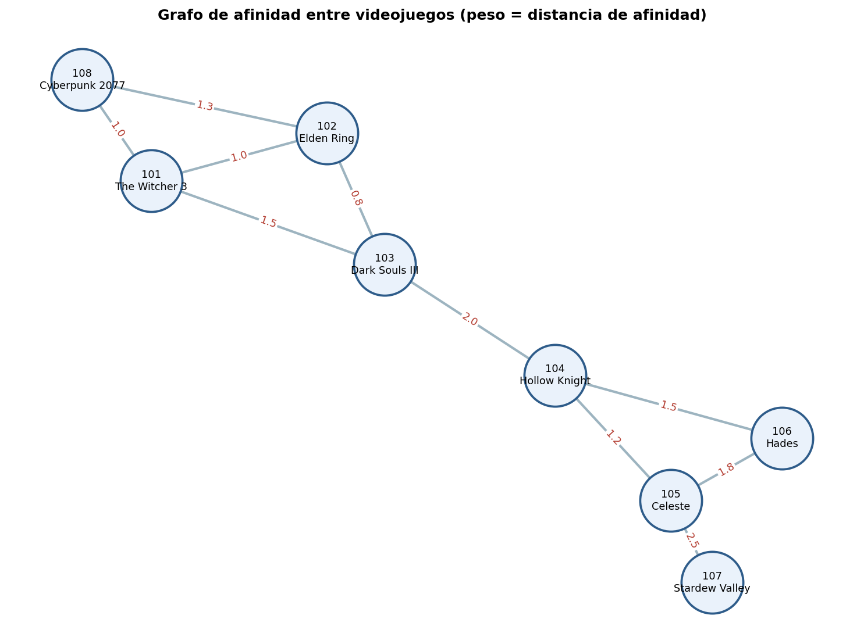
Figura 2. Grafo de afinidad cargado con los datos de ejemplo. El número sobre cada arista es la distancia de afinidad.
La siguiente tabla resume los casos de prueba ejecutados:
Caso | Entrada | Salida esperada / obtenida
1 | Listar catálogo (opción 5) | Recorridos inorden, preorden y postorden de los 8 títulos.
2 | Buscar código 104 (opción 2) | Hollow Knight y sus tres relaciones de afinidad.
3 | Dijkstra 107 → 102 (opción 7) | Stardew → Celeste → Hollow Knight → Dark Souls III → Elden Ring; costo 6.5.
4 | Alta de 109, relación 109-104, Dijkstra 109 → 102 | Nueva ruta Ori → Hollow Knight → Dark Souls III → Elden Ring; costo 3.8.
5 | Eliminar 103 y reintentar Dijkstra 107 → 102 | Tras la baja en cascada, el grafo queda desconectado: no hay ruta.
6 | Modificar 108 (opción 3) | La calificación pasa de 8.1 a 8.7, conservando sus relaciones.

5.1 Caso 1 :Recorridos del árbol
Seleccione una opcion: 5

>> Listar catalogo
Total de videojuegos: 8

Recorrido INORDEN (ordenado por codigo):
[101] The Witcher 3 | RPG | 2015 | nota 9.3
[102] Elden Ring | RPG | 2022 | nota 9.5
[103] Dark Souls III | RPG | 2016 | nota 9.0
[104] Hollow Knight | Metroidvania | 2017 | nota 9.1
[105] Celeste | Plataformas | 2018 | nota 8.8
[106] Hades | Roguelike | 2020 | nota 9.0
[107] Stardew Valley | Simulacion | 2016 | nota 8.9
[108] Cyberpunk 2077 | RPG | 2020 | nota 8.1

Recorrido PREORDEN:
[101] ... [102] ... [103] ... [104] ... [105] ... [106] ... [107] ... [108] ...

Recorrido POSTORDEN:
[108] ... [107] ... [106] ... [105] ... [104] ... [103] ... [102] ... [101] ...
Captura 1. El recorrido inorden devuelve el catálogo ordenado por código.

5.2 Caso 2 : Búsqueda e integración árbol-grafo
La búsqueda localiza el videojuego en el árbol y, a continuación, consulta el grafo para mostrar sus relaciones de afinidad: ambas estructuras intervienen en una sola operación.
Seleccione una opcion: 2

>> Buscar videojuego
Codigo a buscar: 104
Encontrado: [104] Hollow Knight | Metroidvania | 2017 | nota 9.1
Relaciones de afinidad:
-> Dark Souls III (afinidad 2.0)
-> Celeste (afinidad 1.2)
-> Hades (afinidad 1.5)
Captura 2. Resultado de buscar el código 104.

5.3 Caso 3 :Cadena de recomendación con Dijkstra
Seleccione una opcion: 7

>> Ruta de recomendacion mas afin (Dijkstra)
Codigo del videojuego de partida: 107
Codigo del videojuego objetivo: 102
Cadena de recomendacion sugerida:
Stardew Valley ->
Celeste ->
Hollow Knight ->
Dark Souls III ->
Elden Ring
Afinidad acumulada del recorrido: 6.5
Captura 3. Camino de afinidad mínima entre Stardew Valley y Elden Ring (2.5 + 1.2 + 2.0 + 0.8 = 6.5).

5.4 Caso 4 : Alta, nueva relación y reevaluación
Seleccione una opcion: 1

>> Registrar videojuego
Codigo: 109
Titulo: Ori and the Blind Forest
Genero: Metroidvania
Anio: 2015
Calificacion (0-10): 9.0
Videojuego registrado en el catalogo.

Seleccione una opcion: 6
>> Relacionar dos videojuegos
Codigo del primer videojuego: 109
Codigo del segundo videojuego: 104
Distancia de afinidad (menor = mas parecidos): 1.0
Relacion de afinidad registrada en el grafo.

Seleccione una opcion: 7
>> Ruta de recomendacion mas afin (Dijkstra)
Codigo del videojuego de partida: 109
Codigo del videojuego objetivo: 102
Cadena de recomendacion sugerida:
Ori and the Blind Forest ->
Hollow Knight ->
Dark Souls III ->
Elden Ring
Afinidad acumulada del recorrido: 3.8
Captura 4. Al añadir Ori y relacionarlo con Hollow Knight, aparece una cadena de recomendación más corta (3.8).

5.5 Caso 5 :Baja en cascada y su efecto en el grafo
Este caso evidencia la integración real entre ambas estructuras. Al eliminar Dark Souls III del catálogo (árbol), su vértice y todas sus aristas desaparecen del grafo. Como ese título era el único puente entre los dos grupos, la red queda partida en dos componentes y Dijkstra ya no encuentra ruta entre Stardew Valley y Elden Ring.
Seleccione una opcion: 4

>> Eliminar videojuego
Codigo a eliminar: 103
Videojuego eliminado del catalogo y de la red de afinidad.

Seleccione una opcion: 2
>> Buscar videojuego
Codigo a buscar: 103
No existe ningun videojuego con ese codigo.

Seleccione una opcion: 7
>> Ruta de recomendacion mas afin (Dijkstra)
Codigo del videojuego de partida: 107
Codigo del videojuego objetivo: 102
No existe una cadena de recomendacion entre ambos videojuegos.
Captura 5. La baja en el árbol se propaga al grafo y altera su conectividad.

5.6 Caso 6 :Modificación
Seleccione una opcion: 3

>> Modificar videojuego
Codigo a modificar: 108
Datos actuales: [108] Cyberpunk 2077 | RPG | 2020 | nota 8.1
Nuevo titulo: Cyberpunk 2077
Nuevo genero: RPG
Nuevo anio: 2020
Nueva calificacion (0-10): 8.7
Videojuego modificado correctamente.
Captura 6. La operación modificar actualiza los datos del videojuego sin alterar su posición ni sus relaciones.

6. Conclusiones
El proyecto integró de forma coherente un árbol binario de búsqueda y un grafo ponderado para resolver una problemática con sentido propio: la gestión del catálogo de un estudio de videojuegos y su red de recomendaciones. El árbol demostró ser la estructura idónea para el registro maestro búsquedas por clave en tiempo logarítmico y listados ordenados mediante el recorrido inorden, mientras que el grafo capturó con naturalidad las relaciones de afinidad y, mediante Dijkstra, resolvió la consulta central de la cadena de recomendación más afín.
La principal dificultad fue diseñar una integración que no resultara artificial. Se resolvió convirtiendo al árbol en el dueño de las entidades y al grafo en el responsable de las relaciones entre ellas, coordinados por la clase Catalogo, que mantiene la invariante de que todo vértice del grafo corresponde a un videojuego existente en el árbol. El caso de prueba de la baja en cascada confirmó que ambas estructuras están realmente acopladas: una operación sobre el árbol modifica de inmediato el comportamiento del grafo.
Otra dificultad técnica fue la correcta implementación de Dijkstra con cola de prioridad sobre una lista de adyacencia, en particular el manejo de entradas obsoletas en la cola, resuelto descartando aquellas cuya distancia ya no es la mínima registrada.
Como mejoras futuras se contemplan: equilibrar el árbol (por ejemplo, mediante un AVL o un árbol rojo-negro) para garantizar el comportamiento logarítmico también en el peor caso; persistir el catálogo y el grafo en disco; incorporar algoritmos de árbol de expansión mínima (Prim o Kruskal) para sugerir un conjunto mínimo de relaciones que mantenga conectado todo el catálogo; y permitir filtrar las recomendaciones por género o calificación.

7. Referencias bibliográficas
- Cormen, T. H., Leiserson, C. E., Rivest, R. L. y Stein, C. (2009). Introduction to Algorithms (3.ª ed.). MIT Press.
- Weiss, M. A. (2012). Data Structures and Algorithm Analysis in Java (3.ª ed.). Pearson.
- Sedgewick, R. y Wayne, K. (2011). Algorithms (4.ª ed.). Addison-Wesley.
- Goodrich, M. T., Tamassia, R. y Goldwasser, M. H. (2014). Data Structures and Algorithms in Java (6.ª ed.). Wiley.
- Oracle. (2024). Java Platform, Standard Edition API Specification. https://docs.oracle.com/en/java/

